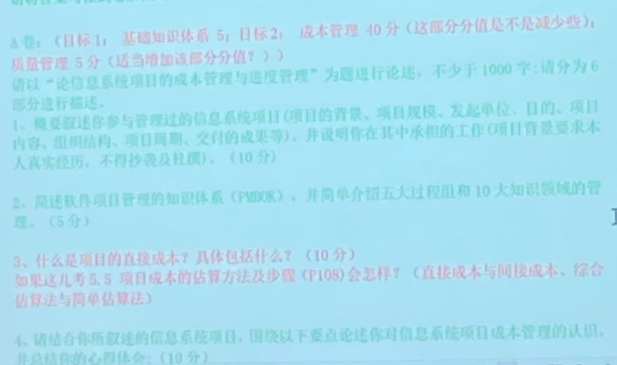

1、2016年10月，XX省卫生健康委启动了XX省分级转诊服务平台建设项目，我公司在公开招标中成功中标，中标金额为440万元。我在项目中担任项目经理，负责项目的全面管理工作。该项目历时一年，于2017年10月顺利通过客户方验收。该项目旨在贯彻国家“分级诊疗”制度，建立“基层首诊、双向转诊、急慢分治、上下联动”的分级诊疗体系，为分级诊疗搭建上下级医院转诊的信息化通道。平台为老百姓提供门诊、检查、住院、日间手术等4大转诊功能，采用J2EE技术架构，开发环境为eclipse，开发语言为Java，数据库采用MySQL5.6。 该项目建设规模大，需求内容多，涉及软件子系统和硬件设备繁多，集成难度较大，建设时间紧，涉及干系人多，是XX省卫生健康委的年度重点工程。为了保证项目圆满完成，我组建了强矩阵的项目组织结构，通过有效的项目管理，特别是出色的整体管理，获得了良好的绩效。本文将围绕该项目的整体管理进行重点讨论。

2、启动过程组、规划过程组、执行过程组、监控过程组、收尾过程组
集成、范围、进度、成本、质量、人力资源、沟通、风险、采购、干系人

3、软件项目的成本分为直接成本和间接成本。直接成本是指直接和本项目相关的成本，主要包括项目的开发成本、管理成本和质量成本。具体来说如人员工资、差旅费、通信费、硬件费、工具费、招待费等。
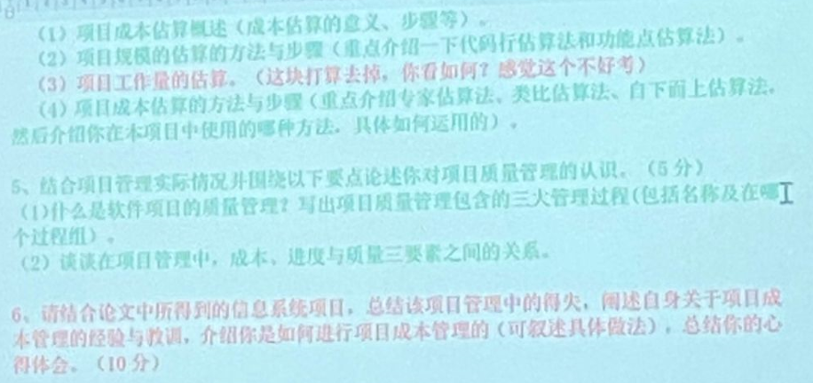
4、（1）成本估算的意义？步骤？
成本管理的意义：
1. 为项目提供预算依据：成本估算可以为项目提供预算依据，让项目团队在项目开始之前就有一个清晰的预算范围。
2. 为项目提供决策依据：成本估算可以为项目提供决策依据，让项目团队在项目进行过程中能够更好地掌握项目的进度和风险。
3. 为项目提供进度管理依据：成本估算可以为项目提供进度管理依据，让项目团队在项目进行过程中能够更好地控制进度和时间。
成本管理步骤
1. 确定项目范围：明确项目的范围，包括项目的目标、需求、功能、时间和资源等。
2. 收集数据：收集项目相关的数据，包括历史数据、市场数据、技术数据、人力资源数据等。
3. 确定估算方法：根据项目的特点和数据的可靠程度，确定合适的估算方法，如专家判断法、类比估算法、参数估算法等。
4. 进行估算计算：根据估算方法，进行估算计算，得出项目的成本估算结果。
5. 评估和调整：对估算结果进行评估和调整，根据实际情况进行适当的调整，以提高估算的准确性。
6.编制估算报告：将估算结果整理成报告，包括估算方法、数据来源、估算结果、风险评估等内容，为项目提供决策依据。
（2）着重介绍代码行与功能点
代码行估算法：代码行估算法是一种基于源代码行数来估算软件开发成本和工作量的方法。它通过识别项目中的源代码行、注释行和空白行，并对其进行估算，然后将代码行数转换为开发工作量和成本。这种方法相对简单，但可能无法考虑到项目的所有复杂性和特殊情况，因此在实际项目中通常会结合其他估算方法和专业知识来进行综合估算。
功能点估算法：功能点估算法是一种基于软件功能点数量的估算方法，通过识别和评估项目需求中的各种功能点，并根据其复杂度和类型来计算功能点总数，然后将功能点转换为开发工作量和成本。
（3）① 专家估算法：专家估算法是基于经验和专业知识的成本估算方法，依赖于经验丰富的专家或团队对项目特征、需求、技术复杂性等因素进行综合分析和评估，来估算软件开发所需的成本。
② 类比估算法：类比估算法是通过比较类似先前项目的成本数据来预测新项目的成本的方法。
③ 自下而上估算法：自下而上估算法是通过逐一估算软件开发过程中的各个任务和子任务，然后将它们汇总得到整体成本的方法。
5、质量管理定义：软件开发质量管理是指通过一系列的管理和控制措施，在整个软件开发过程中确保软件产品达到预期的质量水平的过程。
项目质量管理包含的三大管理过程：规划过程组：规划质量管理、执行过程组：实施质量保证、监控过程组：控制质量。
关系：
① 成本与质量：成本和质量之间存在着一种平衡关系。提高质量通常会增加成本，因为更高的质量要求通常需要更多的资源和投入。相反，降低成本可能会影响质量，因为资源和投入的减少可能会导致质量的下降。
② 进度与质量：进度和质量之间也存在着一种平衡关系。过快的进度可能会影响质量，因为在有限的时间内完成任务可能会导致质量的牺牲。相反，追求高质量可能会延长项目进度，因为更多的时间和资源可能需要用于确保高质量的交付。
③ 成本与进度：成本和进度之间也存在着一种平衡关系。加快项目进度通常会增加成本，因为可能需要额外的资源来满足更紧迫的时间要求。相反，降低成本可能会延长项目进度，因为可能需要更少的资源来完成相同的工作量。
因此，在项目管理中，需要在成本、进度和质量之间进行平衡。
6、自己临场编

• 沟通渠道的总量为n（n-1）/2,其中，n代表干系人的数量，数量级为N的平方。（掌握）
